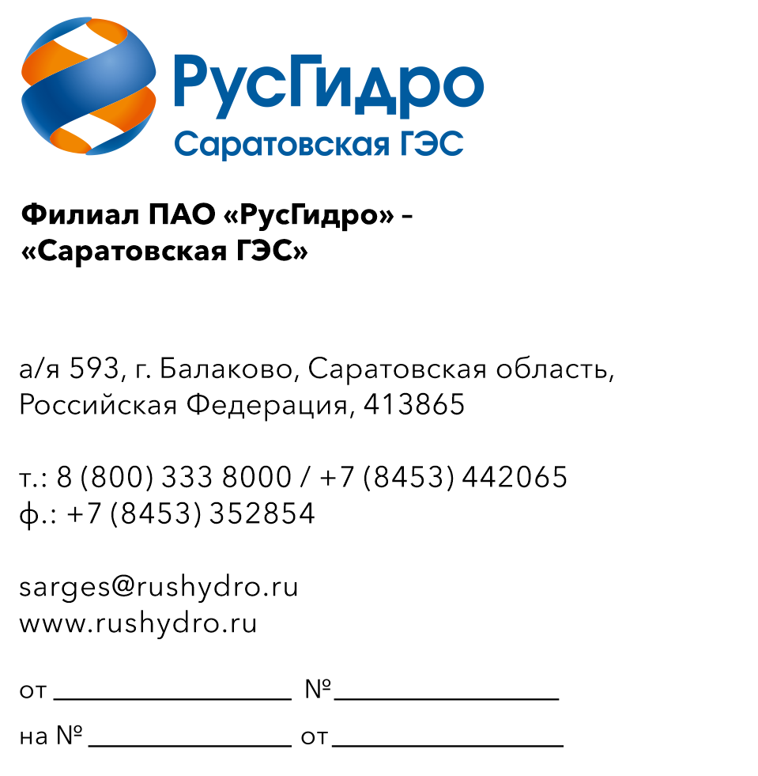

Участнику закупки

О запросе технико-коммерческих предложений
на право поставки жестких дисков

Заказчик филиал ПАО «РусГидро» - «Саратовская ГЭС» (далее – Заказчик) проводит запрос с целью определения контрагента для заключения договора по лоту 4-ЭКСПДИТ-2026–СарГЭС 26.20.21.110– Выполнение поставки жестких дисков для нужд филиала ПАО «РусГидро»-Саратовская ГЭС»
Начальная (максимальная) цена лота: 400 000,00 руб. без НДС.
Запрос проводится с использованием функционала электронной торговой площадки Акционерное Общество «Российский Аукционный Дом» (ЭП АО «РАД»)

В связи с этим прошу Вас предоставить технико-коммерческое предложение в рамках закупки, размещенной по адресу: http: //tender.lot-online.ru/, а также на e-mail: sarges@rushydro.ru. не позднее срока, установленного ЭП АО «РАД».
Подробные требования к продукции (в том числе, сведения об объеме, месте, сроках поставляемой продукции) приведены в приложении 1 к настоящему запросу; существенные условия будущего договора (в том числе, условия оплаты и гарантийных обязательств) – приложение 2 к настоящему запросу.
Единственным критерием выбора контрагента, с которым впоследствии будет заключен договор при условии соответствия технико-коммерческого предложения поставщика установленным требованиям Заказчика (приложения 1-2 к настоящему запросу), является цена договора (без учета НДС).
Настоящий запрос не является публичной офертой и не влечет за собой возникновения каких-либо обязательств для Заказчика. Рассмотрение Заказчиком поступивших технико-коммерческих предложений не предполагает какого-либо информирования (в т.ч. публичного) лиц, подавших такие предложения, а также любых иных лиц о результатах произведенного рассмотрения, за исключением выбранного по результатам анализа контрагента с целью согласования и заключения с ним договора.
Ответ с технико-коммерческим предложением должен быть оформлен на официальном бланке Поставщика и заверен подписью уполномоченного лица, а также печатью организации (при наличии), и в обязательном порядке содержать следующую информацию:
- дату направления предложения;
- полное наименование Поставщика, с указанием организационно-правовой формы (для юридических лиц);
- юридический адрес, почтовый адрес, ИНН;
- контактные данные: номер телефона, e-mail, ФИО контактного лица;
- гарантии наличия у Поставщика гражданской правоспособности в полном объёме для заключения и исполнения договора, в том числе наличие регистрации, отсутствие банкротства, стадии ликвидации или приостановления деятельности;
- подробное описание предлагаемой к поставке продукции с указанием конкретных технических и функциональных характеристик, подтверждающее соответствие установленным требованиям информацию о производителе предлагаемой к поставке продукции;
- информацию о включении в перечень утверждённого ПП № 2013 от 03.12.2020 (код ОКПД2)
- подтверждение возможности поставки/выполнения требуемого объёма работ/продукции;
- сроки поставки/выполнения работ/продукции в соответствии с установленными требованиями;
- условия оплаты и поставки;
- сроки и условия гарантийных обязательств в соответствии с установленными требованиями;
- проект договора;
- цену предложения в рублях (без учёта НДС и с учётом НДС).
В связи с переходом ПАО «РусГидро» на эл.документооборот, контрагент должен зарегистрироваться в СКБ контур «Диадок» и направить уведомление для отправки Соглашения о переходе на ЭДО.

Приложение: 1. Технические требования — на 10 л. в 1 экз.;

2. Проект договора— на 22 л. в 1 экз.

Директор Л.В. Одинцова

Рябенков Александр Сергеевич

8(8453) 495-490

